**Bank Pertanian Malaysia Berhad 200801010522 (811810-U)**

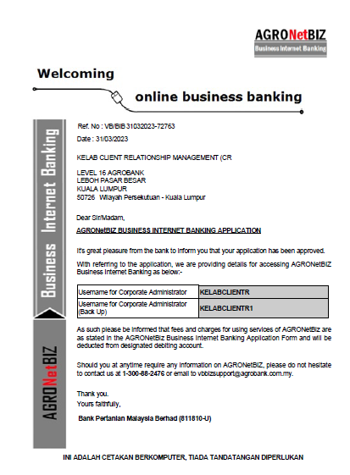

KELAB XXXXX XXXXXX

KELABXXX00

KELABXXX00123